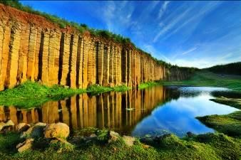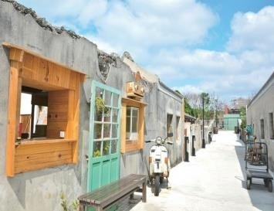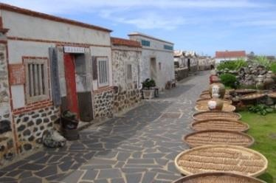
DAY 1 | 嘉義布袋港-馬公港口-北環【跨海大橋、二崁古厝、大菓葉柱狀玄武岩、赤崁漁鄉、西嶼燈塔、內垵沙灘、黑糖糕工廠、三號港免稅商店】-晚膳後領取機車兩人乙部(需有機車駕照)-飯店
港口集合，辦理登船手續-搭乘國內豪華客船-抵達馬公港口。搭專車前往澎湖北環島必遊~
【澎湖跨海大橋】緊鄰榕樹旁的，澎湖的主要地標，白沙和西嶼這兩大島嶼間的交通樞紐。澎湖的精神象徵，曾為東亞第一跨海大橋，兩端橋頭各建有半圓形拱門一座，橋身如長虹淩波，中貫吼門頗為壯觀，漫步橋面上，所有壯闊海景一覽無遺。來到澎湖必定要在此留影喔！
【大菓葉柱狀玄武岩】大菓葉柱狀玄武岩被發現的過程非常特殊，日治時期為了聯絡西嶼跟馬公間的海上交通，在大菓葉海邊闢建碼頭。當時就在玄武岩所在位置開挖石塊泥土去填海造港，才意外地讓這片沈睡千年的柱狀玄武岩露臉。
【赤崁漁鄉】丁香魚加工廠參觀，免費品嚐當地人所研發的特色漁產。
【二崁古厝聚落】日治時期因中藥材的貿易讓整個村落興旺，漫步在這個傳統閩南式建築群中不時會發現多戶人家留著祖先致富的招牌，有興趣可花個小錢品嚐村民以古法製作的杏仁茶金瓜粿
【內垵沙灘】內垵沙灘沿著木棧道往沙灘瞭望，前面一望無際的海平面是許多人欣賞西嶼落霞的熱門位置。退潮後所露出的沙灘是平滑、柔軟的沙子所組成是一處適合拍照的好景點。
【西嶼燈塔】西嶼燈塔可以說是台灣地區最早的洋式燈塔，散步西嶼燈塔園區，西式洋樓、雪白的
咾咕石圍牆都足以感受到一股強烈的希臘風或者說是普羅旺斯的味道。
【黑糖糕工廠】澎湖特有名產-干貝醬、黑糖糕、花生酥、仙人掌酥、小卷片…各式名產等您來品嘗，提帶伴手禮..回家犒賞親友.為您的澎湖之旅增添回憶………
【三號港免稅商店】澎湖昇恆昌是為昇恆昌旗下新開的最大購物中心(免稅店)。
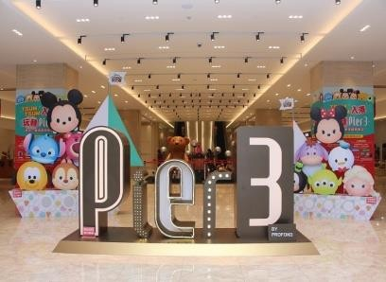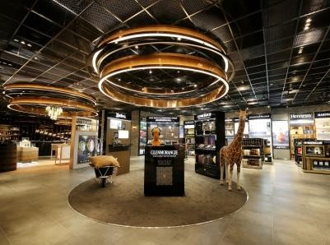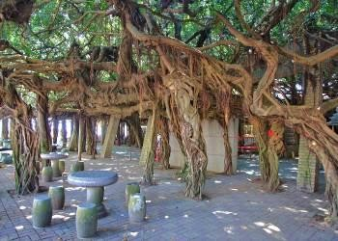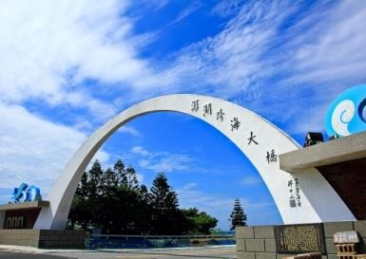
早餐：XXX |  |  |  | 午餐：中式合菜200 |  | 晚餐：馬公風味餐200
夜宿：豐國飯店 或同級
DAY 2 | 自由行含：機車125CC (2人乙部) OR建議離島自費行程：  A.費用700元 /人，海洋牧場：牡蠣炭烤、海產粥吃到飽  - 費用1000元 /人，金色雙島：虎井貓島(登島)、桶盤(登島)+海洋牧場  - 費用900元 /人，南二島：七美(登島)-望安(登島)-桶盤（巡航）  - 費用1100元 /人，驚豔吉貝：赤崁＜＝＞吉貝＋八合一水上活動(送浮潛)＋(機車 2 人乙部)
【吉貝海上樂園】可體驗不限次數、一票到底的【八合一水上活動】，如浮潛、香蕉船、鴛鴦飛船、大力水手、水上摩托車、水上遛滑梯、拖曳圈、水上海戰車. 絶對讓您驚聲尖叫舒體通暢不玩水的你也可以選擇在休憩區打麻將、玩撲克牌 (請自備)、慵懶的曬個日光浴在沙灘上拾貝堆沙！
前往吉貝碼頭-騎乘機車展開【吉貝環島之旅】，這個足以媲美國外私人渡假的小島，堪稱全澎湖最棒的渡假天堂，正等待您的造訪。
【南海之旅】七美雙心石滬、望安古蹟自然美景；虎井、桶盤海上眺望的絕佳美景；【七美鄉】壯麗
的玄武岩之美，除了玄武岩的節理外，龍埕、小臺灣等海蝕平台也相當壯觀，海浪拍打龍埕的海蝕平台，猶如祥龍戲水，雙心石滬更是浪漫的情人們必定造訪的景點。
【望安鄉】潭門港旁的望安綠蠵龜觀光保育中心，介紹著綠蠵龜和每年夏天來澎湖報到的夏候鳥的
生態，天台山上廣闊的視野，中社聚落古厝風情，網垵沙灘迷人的彎月形沙灘，都是您來到望安不可錯過的好景點哦。
【虎井嶼、桶盤嶼】因其壯麗的玄武岩，讓它得到澎湖黃石公園的雅稱，現也為澎湖地質公園之一。
※島上停留時間會因為船班調度而稍有調整，敬請依照船公司現場公佈為準。
早餐：飯店內 |  |  | 午餐：自由活動自理 |  |  |  | 晚餐：自由活動自理
夜宿：豐國飯店 或同級
DAY 3 | 市區觀光與古蹟巡禮【天后宮、四眼井、中央老街、觀音亭、潘安邦故居、張雨生紀念館】-馬公港口-嘉義
【潘安邦舊厝、張雨生紀念館】參觀外婆的澎湖灣主唱人-潘安邦昔日於澎湖的住宿地-篤行十村，此眷村已被澎湖縣政府規劃成「眷村文化園區」。並開闢庭園步道及展覽休憩空間，成為澎湖旅遊最新的景點。別忘了跟潘安邦外婆及潘安邦的銅像合影留念喔。張雨生9 歲以前生長在澎湖，誰也沒想到，當年的一份生日禮物，讓他從此踏上音樂路，成了國語歌壇小巨人。
【市區觀光】施公祠、萬軍井、中央古街、四眼井等，透過專業導遊深入淺出的說明介紹，帶領您
認識澎湖的歷史發展與文化背景。
帶齊自己所有行李，及滿滿的歡樂和馬公 Say Goodby～回到溫暖的家
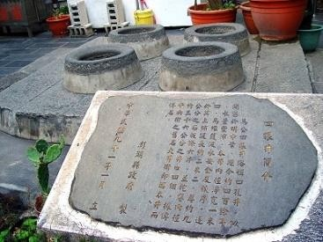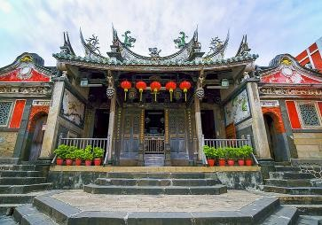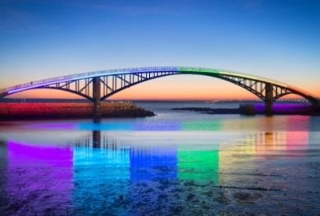
早餐：飯店內 |  | 午餐：澎湖風味200 |  |  | 晚餐：XXX
夜宿：溫暖的家
※以上行程景點順序或餐食安排，當地旅行社如遇不可抗拒之因素而有所變動時，本公司保留調整之權利，不便之處敬請見諒。

天 數 | 行 程 | 船 班 | 出發時間 | 到達時間
第一天 | 布袋 / 馬公 | 豪華客船 | 10：00 | 11：30
第三天 | 馬公 / 布袋 | 豪華客船 | 16：00 | 17：30

